KREATIV TRIVSELTRÄFF
DEN 6 MAJ KLOCKAN 17.00 I VÅR BYGDEGÅRD ESBJÖRNSGÅRDEN I GRANHAMMAR
VI BRODERAR PÅ BYGDEGÅRDENS BONAD
ELLER PYSSLA MED DET DU VILL
KAFFE/THE/SAFT OCH BULLE
FINNS ATT KÖPA FÖR 20 KRONOR
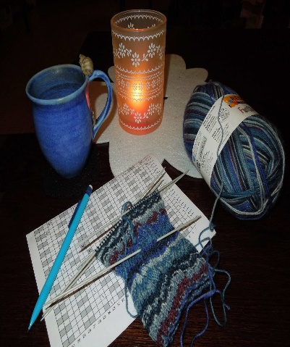
Det här fotot av Okänd författare licensieras enligt CC BY-SA-NC
Kontakt Ann-Sofie 073 580 30 97, Maja 072 874 39 31

